ZC系列正弦波逆变电源

用户手册

质量之魂，存于匠心，

匠心品质引领“中国质造”。

前言
由于逆变电源设备存在能危及人身安全的高电压，请在安装、使用设备前查阅本手册的相关内容。

【注意事项】

操作之前，请详细阅读用户手册，了解设备正确的使用方法。
阅毕请妥善保存，以便日后查验
警告：机器安装应由经过培训的技术人员进行，安装之前请务
必弄清以下几个问题：
- 直流母线提供的电压，是否为逆变电源的额定直流输入电压。
一般红色线接电池组的正极，黑色线接电池组的负极。请务必
注意按规定的“+”和“—”极性接入直流母线。
- 安装电池组时，一定要按电池安装说明规定的连接方法和顺序
连接，接线一定要锁紧。禁止将电池的正、负极短路，禁止同时
接触电池的任两接线柱或连接导线的裸露端，否则可能会导致电
池损坏或发生人身伤害。
- 注意：即使断开市电，逆变电源的内部仍可能有危及人身安全
的高电压。
- 注意：为方便维护和故障时断开电源，逆变器直流输入和交流
输入前端均需串入空开。
- 警告：不要拆卸电源系统上的任何外壳或模块。设备内部零件
带有致命性的电压或存有高能量的危险！

声明：由于产品和技术的不断更新、完善，本资料中的内容可能与实际产品不完全相符，敬请谅解。如需查询产品的更新情况，请联系经销商。

安全说明
警告！
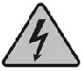 在安装和使用本逆变电源前
请仔细阅读以下安全说明
  - 安全说明

本设备中存在高温和高压，只有经过培训合格的专业人员才能进行安装、操作和维护

在设备安装、操作和维护中，必须遵守所在地的安全规范和相关操作规章，否则可能会导致人身伤害或设备损坏。手册中提到的安全注意事项只作为当地安全规范的补充。

本公司不承担任何因违反通用安全操作要求或违反设计、生产和使用设备安全标准而造成的责任

  - 通用安全防范

- 不要将逆变电源暴露在有水、雾、雪、灰尘等环境中，为降低危险发生的机率不要阻挡或遮盖通风道。不要安装在不通风的狭小空间里，否则电源会过热。

- 为避免火灾和电击的发生，请确保所有电缆的电气特性良好，并线经合适。禁止
用损坏的或线经过小的电缆。

- 由于电源内部有部件可引起放电和打火，请不要将电池、易燃品或任何需要防火
物品放置于电源周围

1.3与电池相关操作的安全防范

- 如果皮肤、衣服上沾染了电池的酸液，请立即使用肥皂和清水清洗。如果酸液渐入眼睛请立即用冷水冲洗至少20分钟并及时就诊。

- 不要在电池或引擎附近吸烟或制造明火。

- 不要将金属工具放置于电池上，产生的火花或短路可引发爆炸。

4.当操作铅酸蓄电池时不要佩戴戒指、手镯、项链、手表等金属饰品，与蓄电池短路时的电流能产生高热，可熔化金属物产生严重的烧伤。
目 录
一、ZC 系列概述
二、ZC系列功能简介
三、ZC系列型号说明
四、ZC系列型号一览
五、ZC系列内部方框图
六、ZC系列机械特性
七、ZC系列使用方法
八、ZC系列液晶显示菜单详述
九、ZC系列技术指标

质 量 保 证 卡

一ZC系列概述
ZC系列正弦波逆变器是为电力系统及电信通讯行业的实际需要，考虑到空间安装大小及ZCT时代对逆变器管理的自动化和网络化的需求，以及噪音对办公室或机房工作人员的影响而专门设计生产的逆变器。
该系列逆变器采用先进的SPWM和MCU控制技术，控制精确，输入输出隔离，安全高效，可靠性好，尤其对感性负载的冲击承受能力强，标准2U机箱设计，产品不仅体积小，重量轻，外形美观，安装维护简便，操作简单，噪音低，反灌杂音低，无污染，还具有实时数据采集和远程通讯功能，为广大系统用户实施网络管理和远程监控提供了便利。该逆变器不仅仅适用于通讯行业，同时也适用于其它对供电品质要求较高的场合，是办公室自动化理想的电源选择。

二.ZC系列功能简介
● ZC系列逆变电源为智能型专用逆变电源，采用智能化微电脑MCU控制技术，采用先进的控制理论和成熟稳定的高频逆变模式，快速响应外部环境的变化;
● ZC系列逆变电源采用SPWM脉宽调制技术，输出为稳频稳压、滤除杂讯、失真度低的纯净正弦波;
● ZC系列逆变电源带载能力强、负载兼容性好，内置旁路开关，提高了逆变电源供电的连续性、可靠性;
● ZC系列逆变电源直流输入端采用先进的反灌杂音抑制技术，与其他共用直流屏的通讯设备互不干扰，交流输入端采用多重滤波，消除市电电网的干扰，满足应用系统需要主用交流电源的需求;
● ZC系列逆变电源可灵活设置为AC主供型和DC主供型(可通过液晶面板或者通讯后台软件自行更改)；
      - AC主供型逆变电源在有市电时，处于市电输出，当市电输入故障时自动切换到逆变输出;
      - DC主供型逆变电源在有市电时，处于逆变输出，当直流输入故障时自动切换到市电输出;
● ZC系列逆变电源设计完善，允许在开机状态下切断直流，自动切换到市电旁路，不影响负载的供电，方便对蓄电池进行维护和更换;
● ZC系列逆变电源在出现电池电压高/低、过载告警关断输出后，电池电压恢复正常，电源自动恢复输出，消除了过载现象1分钟后，电源自动恢复输出，此项功能尤其适用于无人值守的通讯基站;
● ZC系列逆变电源支持LCD显示功能，让客户随时了解机器内部工作状况，采用12864、128*64点阵，蓝色背景，银白色字幕;
● ZC系列逆变电源支持交流开机功能，用于直流故障情况下开机;
● ZC系列逆变电源支持远程通讯功能，利用监控软件实时了解电源工作情况（选配）;
● ZC系列逆变电源支持TCP/ZCP协议功能，利用监控软件走以太网的方式进行远程监控（单台/多台）实时了解电源工作情况（选配）；
● ZC系列逆变电源提供三组无源干结点（有单独的干接点接口），分别用于直流输入故障（1,2脚）、交流输入故障（5,6脚）和交流输出故障（3,4脚）告警。

三.ZC系列型号说明
ZC 220/220 -3KVA

3KVA---标称输出功率（KVA）
220---标称输出正弦波电压(V)
220---标称输入直流电压(V)
ZC ---系列名称简称
四.ZC系列型号一览
 | 12系列 | 24系列 | 48系列 | 110系列 | 220系列
500VA | 12/220-0.5KVA | 24/220-0.5KVA | 48/220-0.5KVA | 110/220-0.5KVA | 220/220-0.5KVA
1000VA | 12/220-1KVA | 24/220-1KVA | 48/220-1KVA | 110/220-1KVA | 220/220-1KVA
2000VA | 暂无 | 24/220-2KVA | 48/220-2KVA | 110/220-2KVA | 220/220-2KVA
3000VA | 暂无 | 24/220-3KVA | 48/220-3KVA | 110/220-3KVA | 220/220-3KVA
4000VA | 暂无 | 暂无 | 48/220-4KVA | 110/220-4KVA | 220/220-4KVA
5000VA | 暂无 | 暂无 | 48/220-5KVA | 110/220-5KVA | 220/220-5KVA
6000VA | 暂无 | 暂无 | 48/220-6KVA | 110/220-6KVA | 220/220-6KVA
7000VA | 暂无 | 暂无 | 48/220-7KVA | 110/220-7KVA | 220/220-7KVA
8000VA | 暂无 | 暂无 | 48/220-8KVA | 110/220-8KVA | 220/220-8KVA
10000VA | 暂无 | 暂无 | 48/220-10KVA | 110/220-10KVA | 220/220-10KVA

五.ZC系列内部方框图
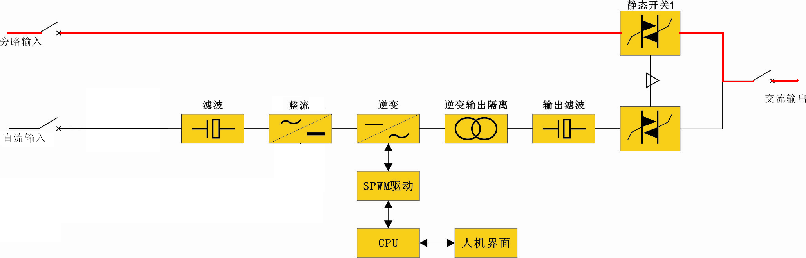
AC主供模式
AC主供型逆变电源在有市电时，处于市电输出，当市电输入故障时自动切换到逆变输出。
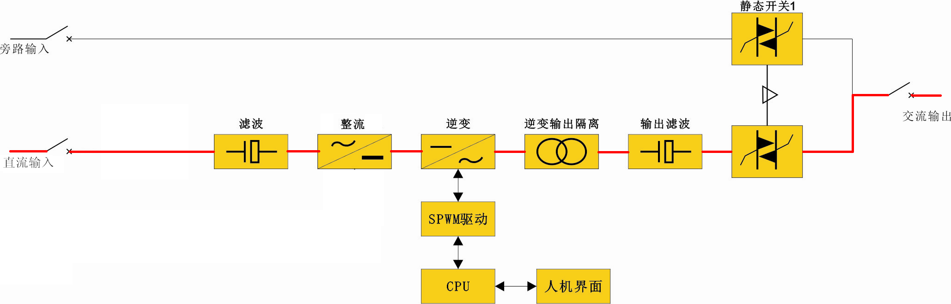
DC主供模式
DC主供型逆变电源在有市电时，处于逆变输出，当直流输入故障时自动切换到市电输出。

六、ZC系列机械特性

图一：0.5K-3KVA机械开孔图（2U/19英寸机架式带液晶屏）
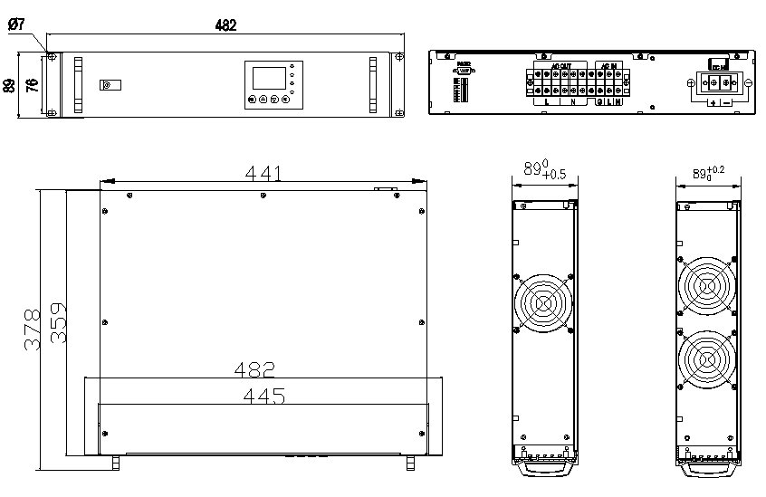
机器型号；500VA 尺寸：482*378*88（宽*深*高） 重量；8Kg
1KVA 尺寸：482*378*88（宽*深*高） 重量；8Kg
2KVA 尺寸：482*378*88（宽*深*高） 重量；8Kg
3KVA 尺寸：482*378*88（宽*深*高） 重量；9Kg
图二：4-5K机械开孔图（2U/19英寸机架式带液晶屏）
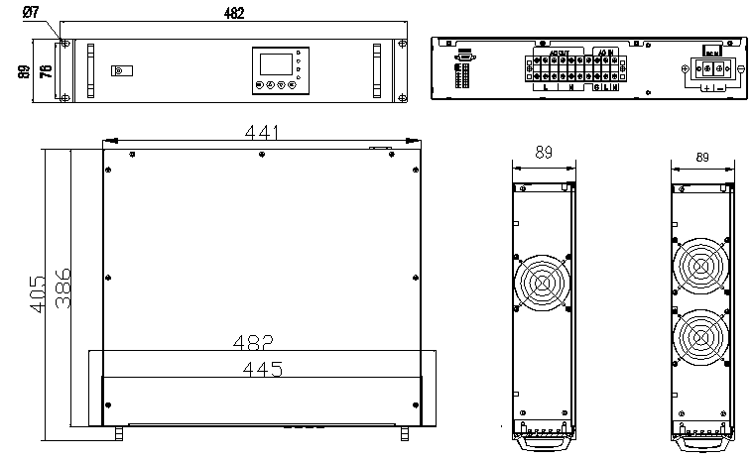Error: Reference source not found

机器型号； 4KVA 尺寸：482*386*88（宽*深*高） 重量；11Kg
5KVA 尺寸：482*386*88（宽*深*高） 重量；11Kg

七.ZC系列使用方法
1.准备
安装本逆变电源必须为具有一定的电气理论知识和实践经验的技术人员。
- 打开包装箱，检查附件是否齐备（详细配件请见配件十:附件）;
- 选择通风、清洁的安装环境;
- 确认直流电源输出电压或蓄电池的电压与逆变电源要求的直流输入电压相符合;
- 确认电源的正负极性，高电位为正，低电位为负（例如：-48VDC电源0V端为正，-48V端为负，+220V电源+220V端为正，0V端为负）;
2.接线
- 将正极接到逆变电源的正极接线柱上（标有“+”），负极接到负极接线柱上（标有“-”）。确保连接可靠；
- 可以在单独只有直流输入时试机，以确认机器和电源是否正常；
- 接入交流输入到逆变器“AC ZCN”端，注意 “L N”相位，同时交流输入地线必须接地良好。
- 将负载输入线连接在逆变电源的输出端子上（标有“AC OUT”）。
3.开机
  - 确认电源的直流输入、交流输入 交流输出连接正确可靠;
  - 开关方式：开关向“○”为关机 开关向“-”为开机
  - 用手按开关到“-”端，会听到“嘀”的声响后，逆变电源进入自检状态表明已经被开启;
说明：自检状态——逆变电源在稳定输出之前，检查外部环境以及逆变电源本身是否正常，若逆变及市电各种状态参数一切正常，逆变器将稳定工作在市电或逆变状态（AC主供稳定在市电输出，DC主供稳定在逆变输出）,此过程大约需要10秒时间，其间LED指示灯从上向下依次亮起，循环两次。（如在只有交流的情况下开机LED会从上到下依次循环四次）
关机方式：开关接到“○”方向机器会直接关机。
4.静音
如果逆变电源在运行过程中出现故障，系统会有声音告警，声音告警可以通过确认按钮 将其静音，确认按钮为点触式。
按确认按钮 两次后将会出现声音控制：关闭，继续确认按钮 告警音将被关闭;再次按确认按钮 两次后，告警音被打开。同一个告警，消音后不会自动打开，当出现另外告警时，不论上次告警是否处于静音状态，电源自动打开声音告警。
5.通信参数
本系列逆变电源通信通信物理方式分为RS232 485 TCP/ZCP 只可三选一，波特率最高为9600。

八.ZC系列液晶显示菜单详述
按键及LED灯的定义
开/关按钮--SWZCTCH
“市电输出”灯，绿色; 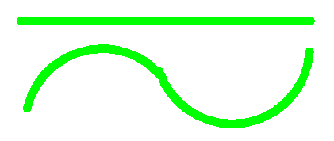 返回键; 
“逆变输出”灯，蓝色; 上翻菜单键; 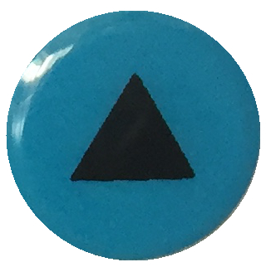
“电池故障”灯，黄色；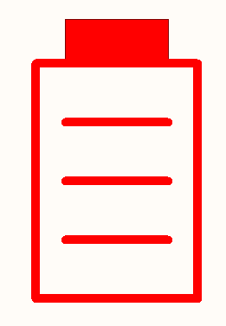 下翻菜单键; 
“负载故障”灯，红色;  确认按钮;

八.ZC系列液晶显示菜单内容
8.1 菜单显示内容简介， （直接下翻键 为显示内容）
1)直流电压: 当前直流输入电压
输出电压: 当前工作输出电压
2)市电电压: 当前市电输入电压
市电频率: 当前市电输入频率
3)输出电流: 当前工作输出电流
输出频率: 当前工作输出频率
4)输出功率: 当前工作输出功率）
负载比率: 当前工作输出功率/最大功率的比值
5)工作模式: 当前工作在市电还是逆变状态
6)参数设置：进入可进行简单的参数修改（按确认键进入设置菜单）
8.2 参数设置显示内容简介， （直接上翻键 后 为设置内容）
1） 主供 ：按确认键进入可选择市电优先还是电池优先
2）市电告警：当无市电输入情况下可关闭市电告警功能
3） 语言 ：按确认键进入可进行中英方修改
4）本机地址：在多机同时通信时要选择不同的地址就可同一网内同时通信
5） 校验位 ：进入可选择不同的校验 奇 偶 或者无校验
6） 波特率 ：进入可选择识别不同的波特率 现在最高只支持到9600
7）LED背光时间：进入可选择不同的背光时长
8）修改密码 :可修改密码
9）版本号 ：工厂内部使用 使机器程序可追溯
8.3 告警查看及静音， （直接确认键 ）
1）告警查看：液晶菜单在任何一栏(除语言和参数设置外)直接按“确认”即可查看到当前告警信息。
2） 静音 ： 在告警查看进再按确认键可进入静音选项，再确认可选择静音。

表一：指示灯显示及组合

状态  信息 |  | 输出状态 | 输出  类型 | 市电（绿） | 逆变（蓝） | 电池（黄） | 负载（红） | 蜂鸣器
1 | 开机自检 | 有(有市电) | 市电 | →亮→ | →亮→ | →亮→ | →亮→ | 1秒1声
1 | 开机自检 | 无(无市电) | 逆变 |  |  |  |  | 响3声静音
2 | 自检测试  电池故障 | 有（有市电） | 市电 | 暗 | 亮 | 闪 | 暗 | 长鸣
2 | 自检测试  电池故障 | 无（无市电） | 无
3 | 市电正常 | 有 | 市电 | 亮 | 暗 | 暗 | 暗 | 无
4 | 市电异常 | 有 | 逆变 | 暗 | 亮 | 暗 | 闪 | 3秒1声
5 | 逆变正常 | 有 | 逆变 | 暗 | 亮 | 暗 | 暗 | 无
6 | 直流工作  电压低^{注} | 有（小于开机  电压下限） | 逆变 | 暗 | 闪 | 暗 | 暗 | 3秒1声
7 | 直流开机  电压低^{注} | 无（小于开机  电压下限） | 无 | 闪 | 闪 | 闪 | 闪 | 3秒1声
8 | 直流输入  电压高 | 有（有市电） | 市电 | 亮 | 暗 | 暗 | 暗 | 无
8 | 直流输入  电压高 | 无（无市电） | 无 | 暗 | 暗 | 亮 | 暗 | 1秒1声
9 | 逆变输出异常（输出电压过高或过低） | 有（有市电） | 市电 | 暗 | 闪 | 闪 | 暗 | 长鸣
9 | 逆变输出异常（输出电压过高或过低） | 无（无市电） | 无
10 | 市电下  过载报警 | 3分钟后关机 | 无 | 亮 | 暗 | 暗 | 亮 | 1秒1声
11 | 逆变下  过载报警 | 30秒后关机 | 无 | 暗 | 亮 | 暗 | 亮 | 1秒1声
12 | 过载关机 | 1分钟后恢复 | 无 | 暗 | 暗 | 闪 | 亮 | 长鸣
13 | 短路关机 | 无 | 无 | 亮 | 亮 | 闪 | 亮 | 长鸣
14 | 逆变波  形异常 | 有（有市电） | 市电 | 闪 | 闪 | 闪 | 暗 | 长鸣
14 | 逆变波  形异常 | 无（无市电） | 无
15 | 断直流 | 有（有市电） | 市电 | 亮 | 暗 | 闪 | 暗 | 3秒1声

备注：个别指示灯组合及告警信息与实际测试不一致，不影响设备性能。（或咨询厂家技术人员）
说明： “→”表示LED按箭头所指顺序依次亮起;“注”参见表二。

九.ZC系列技术指标
表二：ZC系列逆变电源技术指标
技术指标(VA) |  | 0.5K | 1K |  | 2K | 3K |  | 4K |  | 5K |  | 6K |  | 7K |  | 8K |  | 10K
直流输入 | 额定输入电压（Vdc） | 参见表三
直流输入 | 额定输入电流（A） | 参见表三
直流输入 | 输入直流电压允许范围（Vdc） | 参见表三
直流输入 | 反灌杂音电流 | ≤10%
交流旁路输入 | 允许旁路电压（Vac） | 265V-180V(±10V)
交流旁路输入 | 额定输入电流（A） | 2.3 |  | 4.5 | 9.1 |  | 13.6 |  | 18.2 |  | 22.7 |  | 27.3 |  | 31.8 |  | 36.4 |  | 45.4
交流旁路输入 | 交流旁路转换时间（ms） | ≤5ms
交流输出 | 额定容量（VA） | 500 |  | 1K | 2K |  | 3K |  | 4K |  | 5K |  | 6K |  | 7K |  | 8K |  | 10K
交流输出 | 额定输出功率（W） | 400 |  | 800 | 1600 |  | 2400 |  | 3200 |  | 3500 |  | 4200 |  | 4900 |  | 5600 |  | 7000
交流输出 | 逆变输出电压及频率 | 220V/AC，50HZ
交流输出 | 逆变输出电流（A） | 1.8 |  | 3.6 | 7.2 |  | 10.8 |  | 14.5 |  | 16 |  | 19.1 |  | 22.3 |  | 25.4 |  | 31.8
交流输出 | 输出电压精度（V） | 220±1.5%
交流输出 | 输出频率精度（Hz） | 50±0.1%
交流输出 | 波 形 | 纯正弦波
交流输出 | 波形失真率（THD） | ≤3%（线性负载）
交流输出 | 动态响应时间 | 5%(（负载0←→100%）
交流输出 | 功率因数（PF） | 0.8/0.7
交流输出 | 过载能力 | 120%，30秒
交流输出 | 逆变效率  （80%阻性负载） | ≥85%
交流输出 | 逆变转换时间（ms） | ≤5ms
工作环境 | 绝缘强度（输入和输出） | 1500V/AC，1分钟
工作环境 | 噪音（1米） | ≤40dB
工作环境 | 使用环境温度 | -20℃~+50℃
工作环境 | 湿度 | 0~90%，不结露
工作环境 | 使用海拔（m） | ≤2000
指  示 | LCD液晶显示 | 输入输出电压、频率、输出电流、百分比等
指  示 | 逆变器状态 | 市电正常、逆变正常、电池欠压、输出过载
机械尺寸 | 标准机架式  （深×宽×高）（mm） | 参见ZC系列机械特性
机械尺寸 | 重量（Kg） | 参见ZC系列机械特性
保护功能 |  | 输入欠压、过压,输出过载、短路保护等
备注：额定输出功率误差为：500VA为±50W； 1-5KVA为±100W 6-10KVA为±200W

表三：ZC系列逆变电源输入直流电压、电流、效率(误差：±2V/±2%)
 | 12系列 |  | 24系列 |  | 48系列 |  | 110系列 |  | 220系列
额定输入电压（Vdc） | 12V |  | 24V |  | 48V |  | 110V |  | 220V
输入直流电压允许范围（Vdc） | 关断电压10V—15V |  | 关断电压20V—30V |  | 关断电压40V--60V |  | 关断电压90V—139V |  | 关断电压 180V--275V
输入直流电压允许范围（Vdc） | 开机电压11V—14V |  | 开机电压22V—28V |  | 开机电压45.5V—57V |  | 开机电压104V—131V |  | 开机电压208V—260V
额定输入电流（A） | 500VA | 42 | 500VA | 21 | 500VA | 10 | 500VA | 5 | 500VA | 2
额定输入电流（A） | 1KVA | 83 | 1KVA | 42 | 1KVA | 21 | 1KVA | 9 | 1KVA | 5
额定输入电流（A） | 暂无 | -- | 2KVA | 83 | 2KVA | 42 | 2KVA | 18 | 2KVA | 9
额定输入电流（A） | 暂无 | -- | 2.5KVA | 104 | 3KVA | 63 | 3KVA | 27 | 3KVA | 14
额定输入电流（A） | 暂无 | -- | 暂无 | -- | 4KVA | 83 | 4KVA | 36 | 4KVA | 18
额定输入电流（A） | 暂无 | -- | 暂无 | -- | 5KVA | 104 | 5KVA | 45 | 5KVA | 23
额定输入电流（A） | 暂无 | -- | 暂无 | -- | 6KVA | 125 | 6KVA | 55 | 6KVA | 27
额定输入电流（A） | 暂无 | -- | 暂无 | -- | 7KVA | 146 | 7KVA | 64 | 7KVA | 32
额定输入电流（A） | 暂无 | -- | 暂无 | -- | 8KVA | 167 | 8KVA | 73 | 8KVA | 36
额定输入电流（A） | 暂无 | -- | 暂无 | -- | 10KVA | 210 | 10KVA | 91 | 10KVA | 45
备注： 1；因测试时使用的仪表差异,可能会使范围点有些偏差。
2；此表电流仅供配电大小参考。

说明：
        - 为了保护蓄电池，只有当蓄电池电压处于 开机电压 范围之内时，逆变器才能正常开机。
        - 开机进入工作状态后，只要蓄电池电压处于 关断电压 范围之内，逆变器都能正常工作。当蓄电池电压降到 开机电压 下限时会有电压低告警,继续下降到 关断电压 下限时逆变器关机。

质量保证卡

正弦波逆变电源出厂前为确保品质优良，必须严格检查。本公司向用户保证在此保证卡内所列明的机器性能良好、机件完整。提供一年半免费保修服务，保修条例如下：
（一）在购买机器一年半保用期内，机件如有损坏和发生故障，经本公司技术人员检查证实，该机属正常使用下发生者，将提供免费修理及更换零件，损坏件归本公司。
（二）本保证卡内所列明的机器在下列情况下，保修期会自动失效。
- 更改公司商标;
- 因错误操作、疏忽使用、不可抗拒的因素而导致损坏;
- 非本公司技术人员擅自开机修理、改装或涂改、除去机号或封条;
- 不按原厂提供的安装指示安装。
（三）请妥存此卡，并于修理时出示本证及购机收据（发票）予技术员查阅。

用 户 资 料 表
用户单位 联 系 人
用户地址 联系电话
经销单位 邮政编码
产品型号 本机号码
购机时间 经手人员

维 修 记 录 表
日 期 | 维 修 种 类 | 摘 要 | 维 修 员 | 用 户 签 名

注：请填写用户资料后，复印一份并加盖公章后立即寄回本公司市场部存档

